INFO DJAMEL 0685258001 rachais@lrafoot.org
STAGE FOOT VACANCES TOUSSAINT

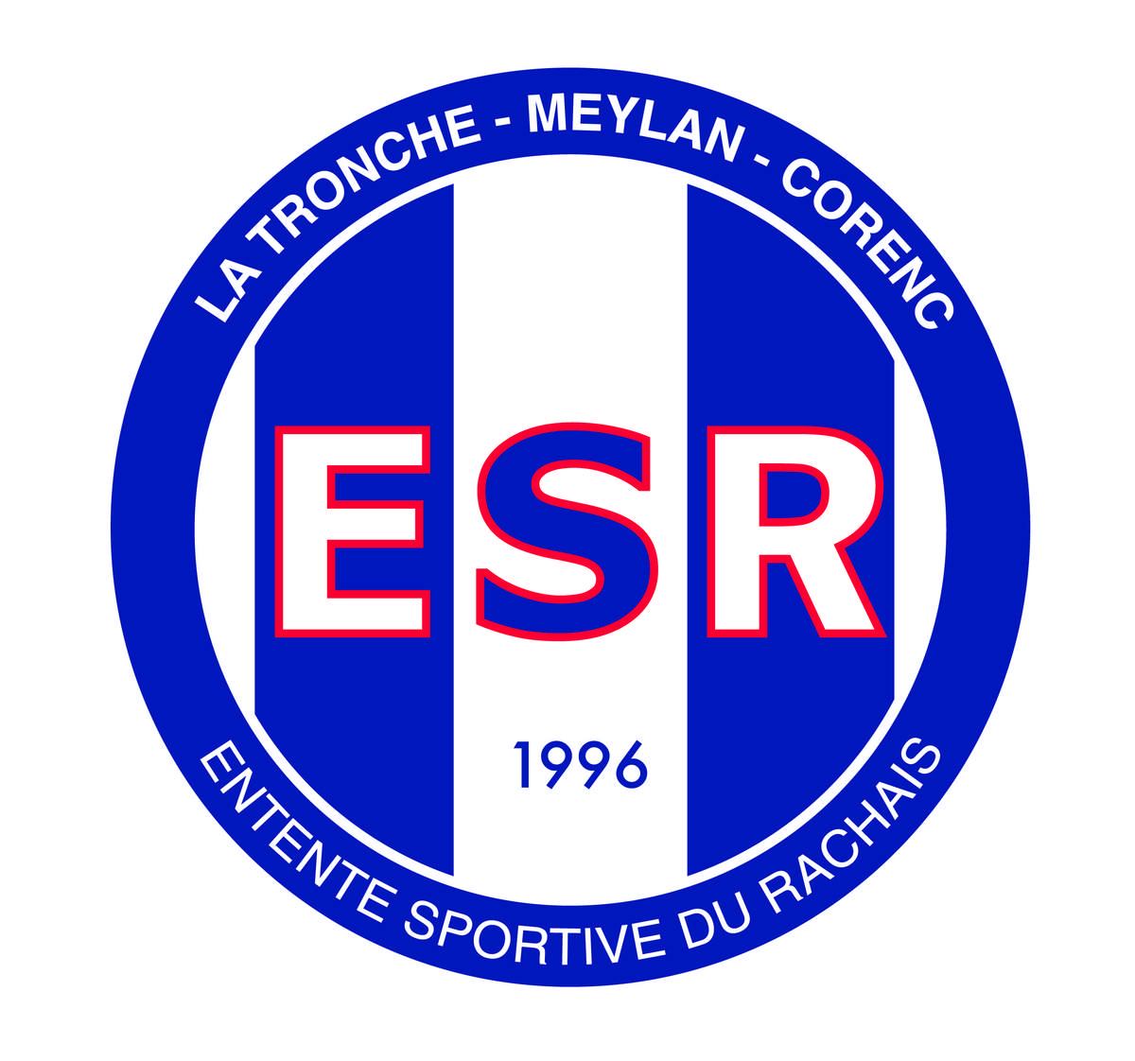
ATTENTION LE NOMBRE DE PLACE EST LIMITE A 50 PLACES
DU 23 AU 27 OCTOBRE 2017

L’ES RACHAIS propose à votre enfant, fille ou garçon, licencié(e) ou non, d’U6 à U13, un stage foot pendant les vacances de la Toussaint au tarif de 85 €. Ce stage foot est composé de 2 partie, le matin sur du perfectionnement au football sur le stade Albert Batteux (Meylan) et l’après-midi sur des activités sportives. Une garderie est à votre disposition de 8h à 9h30 et de 17h30 à 18h30 du lundi à vendredi. Chaque stagiaire devra apporter son piquenique pour le repas du midi sauf pour le vendredi ou le repas est pris en charge par le club. Tous les gouters sont à la charge du club.
Du lundi au Vendredi 10h00 -12h00 perfectionnement au football 12h00-14h00 déjeuner + temps libre 14h00-17h00 activités sportives 17h00-17h30 gouter
Lundi 1 groupe Urban Soccer(Meylan) / 1 groupe piscine (Buclos) Mardi 1 groupe piscine / 1 groupe Laser Game Evolution (smh) mercredi 1 groupe Urban Soccer / 1 groupe Laser Game Evolution Jeudi 1 groupe MAX AVENTURE Stade des Alpes / 1 groupe Urban Soccer vendredi pour les 2 groupes OLYMPIADES -------------------------------------------------------------------------------------------COUPON DE PARTICIPATION
Mr,Mme_______________autorise mon enfant_____________________ catégorie_____à participer au stage qu’organise l’ESR du 23 au 27octobre 2017.
J’autorise l’ES Rachais à prendre toutes les dispostions nécessaires en cas d’urgence. Personne à contacter en cas d’urgence___________________ tel_____________________ Mon enfant rentrera après la journée de stage avec________________________________ Veuillez trouver ci-joint un chèque de 85 € à l’ordre de l’ES Rachais.

